|  |  |
| --- | --- |
| **[Project] – External Document** |  |
| COMP6115  Object Oriented Analysis & Design |
| [Even] Semester Year *2020/2021* |

* Project Title

Just Du It

* Introduction

Just Du It merupakan sebuah program untuk membantu perusahaan (Just Du It) untuk mengelola system internal sehingga dapat dikontrol dengan lebih mudah. Program ini dapat juga berfungsi sebagai program transaksi sekaligus mengelola karyawan dan produk dalam satu waktu.Tentunya semua fungsi ini dapat dijalankan oleh masing-masing role tertentu.Pada program transaksi, record setiap transaksi akan disimpan,user pun dapat mengatur proses transaksi seperti memproses ataupun membatalkan sebuah transaksi dan juga dapat menentukan jenis pembayaran yang ingin digunakan dalam proses pembayaran tersebut.Pada bagian mengelola karyawan, user dapat mencari dan melihat semua list karyawan dan melihat semua transaksi yang dilakukan oleh karyawan tersebut.Selain itu, user juga dapat mengatur karyawan seperti menambah, mengeluarkan, maupun mengubah informasi karyawan tersebut. Pada bagian produk, user dapat melihat jumlah stok produk saat ini.User pun dapat menambah, menghapus, maupun mengubah informasi mengenai produk tersebut.

* Report / Documentation
  + Untuk Memulai Java Program Harus Memasukan External Jars ( mysql-connector-java-5.1.49 ), dan Menghapus External Jars yang sudah ada ( Missing Jar ). Jika tidak nanti akan terjadi Error, dan seharusnya program tetap berjalan jika kita klik Process. A picture containing graphical user interface

    Description automatically generated

1. View / UI
2. Berikut adalah halaman login

Pada halaman ini, user dapat memasukkan username dan password yang telah terdaftar.Jika user name atau password yang dimasukkan salah, maka akan tampil:

Untuk Melakukan Logout:

Setelah user berhasil login, akan tampil halaman view.Tekan tombol LogOut pada bagian kanan atas halaman seperti pada gambar berikut.

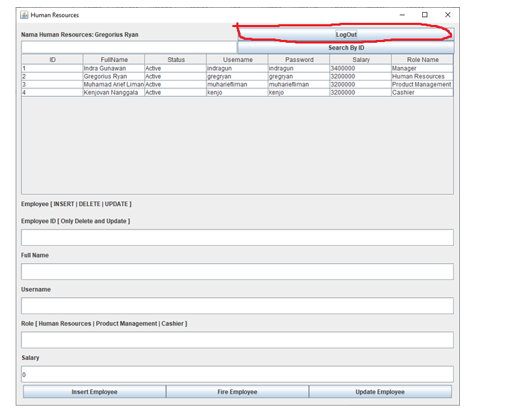

1. Berikut adalah halaman Human Resource View

Pada halaman ini, akan ditampilkan nama Human Resource (pada halaman ini yaitu Gregorius Ryan) dan berisi daftar karyawan dalam table yang berisi kolom ID, nama, status, username, password, salary, dan role name dari karyawan tersebut

* Untuk Mencari Karyawan berdasarkan ID:
* User dapat memasukkan ID karyawan yang ingin dicari pada kolom yang terdapat di kiri atas halaman, lalu menekan tombol Search By ID yang terletak dibawah tombol LogOut.

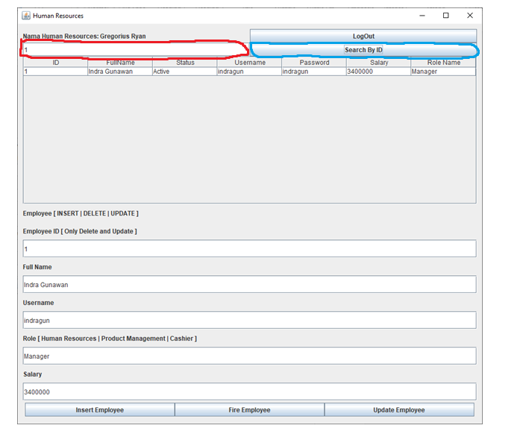

* Setelah itu, karyawan yang ID nya sesuai akan ditampilkan dan datanya akan otomatis terisi kedalam field yang berada di bawah

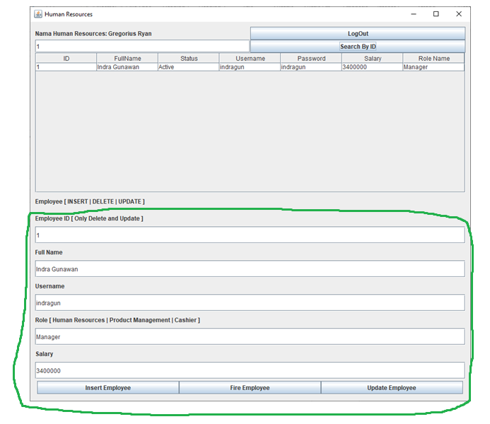

* Untuk Menambah Karyawan:
* User dapat mengisi field Full Name, Username, Role, dan Salary dari Karyawan tersebut.
* User menekan tombol Insert Employee pada bagian kiri bawah halaman

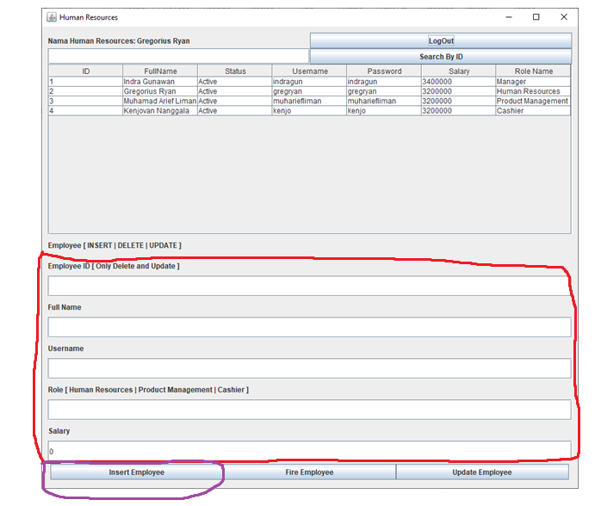

* Jika Berhasil menambah karyawan, maka akan tampil pop up sebagai berikut

*Pada Kasus diatas, Budi Guniardi baru saja ditambahkan sebagai karyawan baru.

* Jika Gagal menambah karyawan karena terdapat field yang belum diisi, maka akan muncul pop up sebagai berikut

*Pada kasus diatas, field Role masih kosong, sehingga muncul pop up tersebut.Pada kasus menambah karyawan,kolom Employee ID memang tidak diisi karena ID karyawan tersebut akan auto generate mengikuti jumlah karyawan yang ada.

* Untuk Mengeluarkan Karyawan:
* User dapat melakukan pencarian karyawan yang ingin dikeluarkan melalui ID ataupun mengklik secara manual karyawan yang ingin dikeluarkan
* Data Karyawan yang ingin dilkeluarkan akan tampil pada field yang di bawah
* User menekan tombol Fire Employee
* Status Karyawan berubah menjadi Not Active
* Akan muncul pop up berhasil

* Untuk Mengubah Data Karyawan:
* User dapat melakukan pencarian karyawan yang ingin diubah datanya melalui ID ataupun mengklik secara manual karyawan yang ingin diubah datanya.
* Data Karyawan yang ingin diubah akan tampil pada field yang di bawah
* User mengubah data karyawan sesuai keinginan
* User menekan tombol Update Employee
* Akan muncul pop up berhasil
* Data Karyawan akan terubah

1. Berikut adalah halaman Product Management View

Pada halaman ini, akan ditampilkan nama Product Management (pada halaman ini yaitu Muhamad Arief Liman) dan berisi daftar produk dalam table yang berisi kolom ID produk, nama produk, deskripsi produk, harga produk, dan jumah stok dari produk tersebut.

* Untuk mencari Produk melalui ID:
* User dapat memasukkan ID produk yang ingin dicari pada kolom yang terdapat di kiri atas halaman, lalu menekan tombol Search By ID yang terletak dibawah tombol LogOut.
* Setelah itu, produk yang ID nya sesuai akan ditampilkan dan datanya akan otomatis terisi kedalam field yang berada di bawah

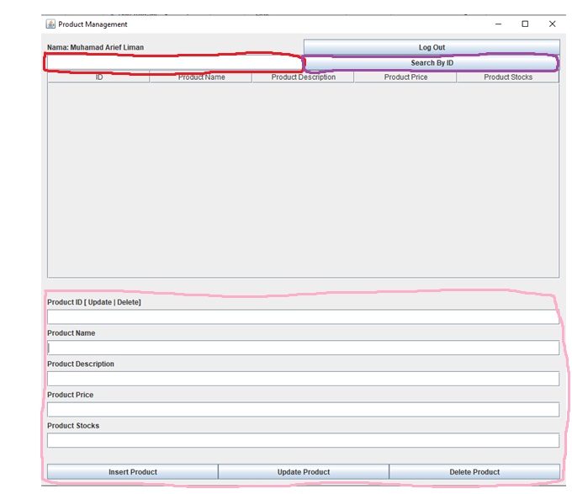

* Untuk Menambah Produk:
* User dapat mengisi field Product Name, Product Description, Product Price, dan Product Stocks.
* User menekan tombol Insert Product pada bagian kiri bawah halaman

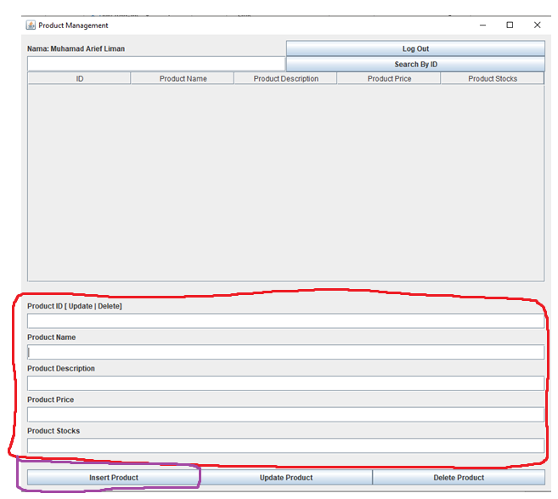

* Jika berhasil, maka akan muncul pop up sebagai berikut

*Pada kasus ini, Produk bernama Sepatu Merah baru saja ditambahkan ke dalam list produk.

* Jika Gagal menambah produk karena terdapat field yang belum diisi, maka akan muncul pop up sebagai berikut

*Pada kasus diatas, field Product Name, Product Description, Product Price, dan Product Stocks masih kosong, sehingga muncul pop up tersebut.Pada kasus menambah produk,kolom Product ID memang tidak diisi karena ID produk tersebut akan auto generate mengikuti jumlah produk yang ada.

* Untuk Menghapus Produk:
* User dapat melakukan pencarian produk yang ingin dihapus melalui ID ataupun mengklik secara manual produk yang ingin dihapus
* Data Produk yang ingin dihapus akan tampil pada field yang di bawah
* User menekan tombol Delete Product
* Akan muncul pop up berhasil
* Produk akan terhapus

* Untuk Mengubah Data Produk:
* User dapat melakukan pencarian produk yang ingin diubah datanya melalui ID ataupun mengklik secara manual produk yang ingin diubah datanya.
* Data Produk yang ingin diubah akan tampil pada field yang di bawah
* User mengubah data produk sesuai keinginan
* User menekan tombol Update Product
* Akan muncul pop up berhasil
* Data Produk akan terubah

1. Berikut adalah halaman Cashier View

Pada halaman ini, akan ditampilkan nama Cashier (pada halaman ini yaitu Kenjovan Nanggala) dan berisi daftar produk dalam table yang berisi kolom ID produk, nama produk, deskripsi produk, harga produk, dan jumah stok dari produk tersebut.

* Untuk mencari Produk melalui ID:
* User dapat memasukkan ID produk yang ingin dicari pada kolom yang terdapat di kiri atas halaman, lalu menekan tombol Search By ID yang terletak dibawah tombol LogOut.
* Setelah itu, produk yang ID nya sesuai akan ditampilkan dan datanya akan otomatis terisi kedalam field yang berada di bawah

* Untuk Memasukkan produk ke dalam keranjang:
* User dapat melakukan pencarian produk yang ingin dimasukkan ke dalam keranjang melalui ID ataupun mengklik secara manual produk yang ingin dimasukkan ke dalam keranjang
* Data Produk akan tampil pada bagian kiri bawah

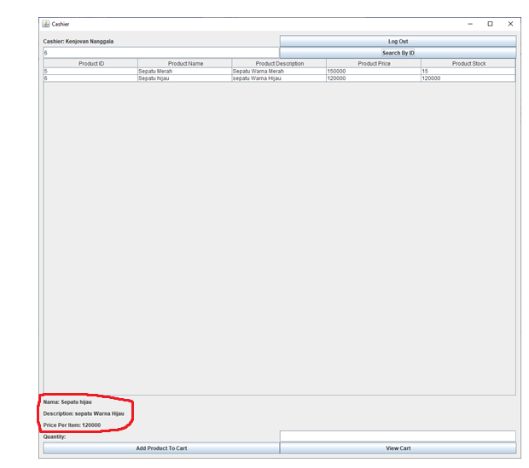

* User Mengisi Kolom Quantity yang diinginkan
* User Menekan tombol Add Product to Cart

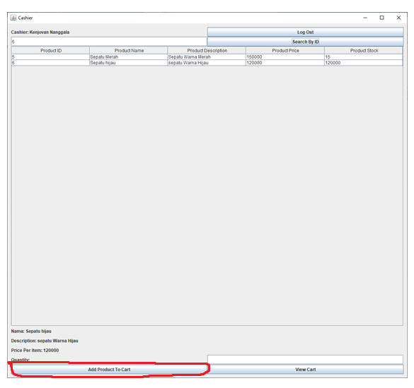

* Akan Muncul pop up berhasil
* Produk ditambahkan ke keranjang

* Jika Gagal memasukkan produk ke dalam keranjang karena field quantity belum diisi, maka akan muncul pop up sebagai berikut

* Jika Gagal memasukkan produk ke dalam keranjang karena quantity yang diisi melebihi jumlah stok barang, maka akan muncul pop up sebagai berikut

* Untuk melihat isi keranjang, user dapat menekan tombol View Cart pada bagian kanan bawah halaman

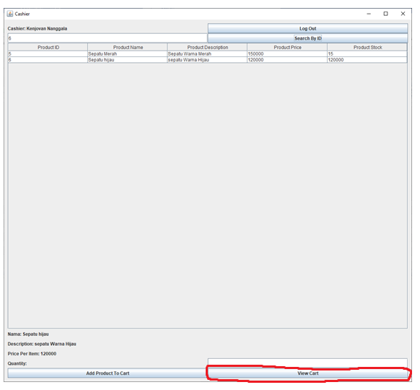

1. Berikut adalah Halaman Cart View

Pada halaman ini, akan ditampilkan nama Cashier (pada halaman ini yaitu Kenjovan Nanggala) dan berisi daftar produk dalam table yang berisi kolom ID produk, nama produk, deskripsi produk, harga produk, dan jumah stok dari produk tersebut.

* Untuk mengeluarkan produk dari keranjang:
* User dapat memasukkan ID produk yang ingin dikeluarkan dari keranjang pada kolom Product ID.
* User Menekan Tombol Remove Product From Cart

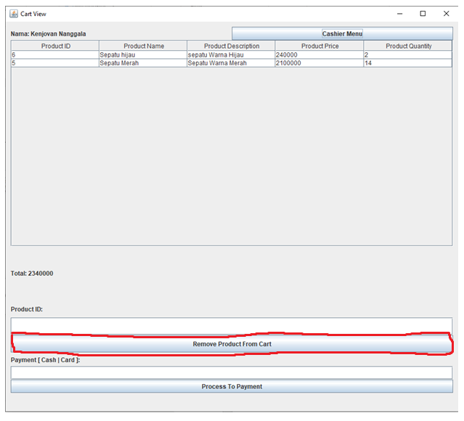

* Akan muncul pop up berhasil
* Produk dikeluarkan dari keranjang

* Jika Gagal mengeluarkan produk dari keranjang karena ID Produk yang dimasukkan tidak sesuai, maka akan tampil pop up sebagai berikut

* Untuk Melakukan Payment:
* User memasukkan ID produk yang ingin dibayar pada kolom Product ID
* User metode pembayaran yang ingin digunakan pada kolom Payment.Untuk Payment, hanya bisa dilakukan melalui **Cash** atau **Card.**
* User menekan tombol Process To Payment
* Akan muncul pop up berhasil
* Pembayaran berhasil dilakukan

* Jika Gagal melakukan pembayaran karena metode pembayaran yang dimasukkan tidak sesuai (bukan **Cash** ataupun **Card**) ataupun kosong maka akan muncul pop up sebagai berikut.

1. Berikut adalah halaman Manager View

Pada halaman ini, akan ditampilkan nama Manager (pada halaman ini yaitu Indra Gunawan), tombol Cashier Menu, dan berisi daftar transaksi dalam table yang berisi kolom ID transaksi, tanggal terjadinya transaksi, nama karyawan yang mengurus transaksi, dan nominal transaksi.

* Untuk Melihat Detail Transaksi:
* User dapat memilih transaksi yang ingin dilihat detailnya

* User menekan tombol detail transaksi
* Akan tampil halaman detail transaksi yang berisi nama manager, tanggal terjadinya transaksi, nama kasir, data produk dalam table yang berisi nama produk, quantity, harga per produk, dan total harga produk dari transaksi tersebut.

* Untuk Melihat Daftar Karyawan:
* User menekan tombol View Employee

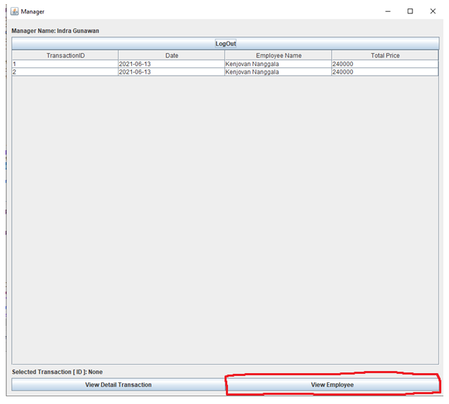

* Akan tampil halaman Manage Employee Manager yang berisi nama Manager (pada halaman ini yaitu Indra Gunawan) dan berisi daftar karyawan dalam table yang berisi kolom ID, nama, status, username, password, salary, dan role name dari karyawan tersebut

* Untuk Mencari Karyawan berdasarkan ID:
* User dapat memasukkan ID karyawan yang ingin dicari pada kolom yang terdapat di kiri atas halaman, lalu menekan tombol Search By ID yang terletak dibawah tombol Back To Main.

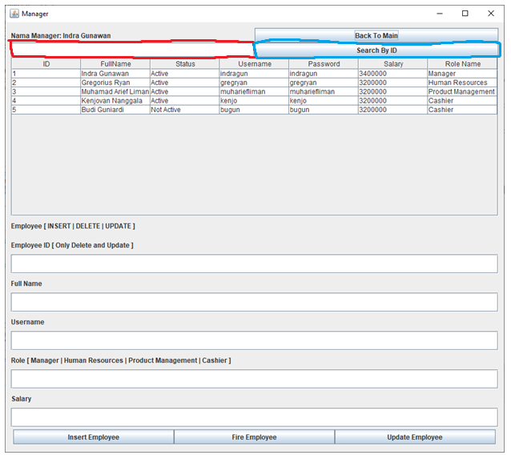

* Setelah itu, karyawan yang ID nya sesuai akan ditampilkan dan datanya akan otomatis terisi kedalam field yang berada di bawah

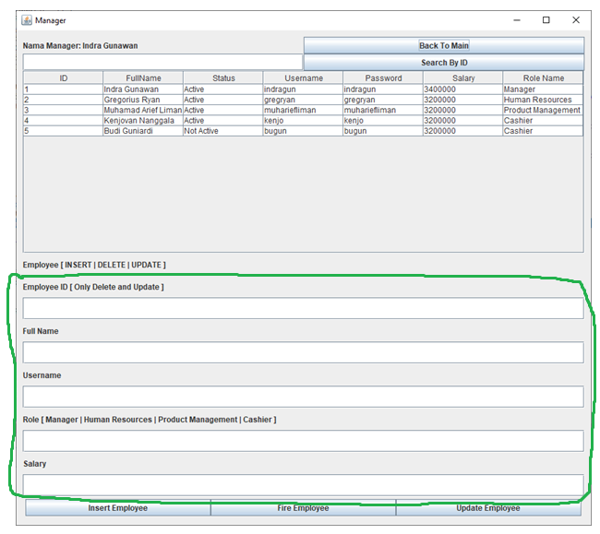

* Untuk Menambah Karyawan:
* User dapat mengisi field Full Name, Username, Role, dan Salary dari Karyawan tersebut.
* User menekan tombol Insert Employee pada bagian kiri bawah halaman
* Akan muncul pop up berhasil
* Jika Gagal menambah karyawan karena terdapat field yang belum diisi, maka akan muncul pop up yang berisi nama field yang belum diisi
* Untuk Mengeluarkan Karyawan:
* User dapat melakukan pencarian karyawan yang ingin dikeluarkan melalui ID ataupun mengklik secara manual karyawan yang ingin dikeluarkan
* Data Karyawan yang ingin dilkeluarkan akan tampil pada field yang di bawah
* User menekan tombol Fire Employee
* Status Karyawan berubah menjadi Not Active
* Akan muncul pop up berhasil
* Untuk Mengubah Data Karyawan:
* User dapat melakukan pencarian karyawan yang ingin diubah datanya melalui ID ataupun mengklik secara manual karyawan yang ingin diubah datanya.
* Data Karyawan yang ingin diubah akan tampil pada field yang di bawah
* User mengubah data karyawan sesuai keinginan
* User menekan tombol Update Employee
* Akan muncul pop up berhasil
* Data Karyawan akan terubah

1. Code
   * Packages
     + Kami Terdapat 5 Packages, Terdiri dari default Package, Connector, Controller, Model dan View.

* + - Default Package, Berisi Class Bernama Main dimana merupakan Awal dari Semua UI dari Program kami. Main Class Berisi Function Static dari Class Login Controller yang mengarahkan ke View Login.

* + - Connector Package, Berisi Class Bernama Connector yang digunakan untuk menjembatani antara Local Host ( Database ) dengan Program Java yang Kami Buat. dan juga kita menggunakan External Jar yang Bernama mysql-connector-java-5.1.49.jar.

* + - Controller Package, Berisi Semua Controller Class yang digunakan untuk setiap View pada View Package. Setiap Controller Class di implementasi ActionListener yang nantinya akan diterapkan untuk setiap Button pada Setiap View Class. Pada Controller Class semua function diterapkan pada Controller dan nantinya data yang telah diolah menggunakan function akan ditampilkan pada View Class ( Konsep MVC )

* + - Model Package, Berisi Class model yang digunakan untuk menampung data dari database untuk dapat ditampilkan dan digunakan pada Pemograman Java dan GUI java.

* + - View Package, Berisi semua GUI yang akan ditampilkan kepada User. Pada Setiap GUI Kami mendefine semua frame dan Panel yang Sesuai untuk setiap Role ( Manager, Human Resource, Product Management, Cashier ). Dan pada View juga Kami Menyambungkan Kembali dengan Controller yang telah dibuat.





* Reference
* https://jagongoding.com/web/memahami-konsep-mvc/Link / References
* <https://www.javatpoint.com/java-swing>
* <https://www.petanikode.com/java-swing-jframe/>
* <https://www.yiiframework.com/doc/guide/1.1/id/basics.mvc>
* <https://appkey.id/pembuatan-website/web-programming/mvc/>
* <https://www.guru99.com/java-swing-gui.html>
* <https://docs.oracle.com/javase/7/docs/api/javax/swing/package-summary.html>
* https://docs.oracle.com/javase/tutorial/uiswing/
* Group Member
* <2301863805> – <1st Indra Gunawan>
* <2301876972> – <2nd Muhamad Arief Liman>
* <2301858830> – <3rd Gregorius Ryan>
* < 2301856882> – <4th Kenjovan Nanggala>